Comunicado de Prensa

La tecnología de canal caliente FLEXflow de Oerlikon HRSflow:
La avanzada interfaz hombre-máquina hace que el control sea más fácil y flexible
San Polo di Piave/Italia, junio de 2022 - Oerlikon HRSflow ha revisado a fondo el software de la unidad de control de sus sistemas de canal caliente FLEXflow. La Interfaz Hombre Máquina (HMI) 4.0 actualizada hace que el manejo sea aún más intuitivo y cómodo. Se pueden integrar sistemas con diferentes tipos de boquillas y se pueden guardar varios conjuntos de parámetros por molde. Se han añadido posibilidades ampliadas para controlar individualmente cada servomotor para el posicionamiento de la aguja de la boquilla y para supervisar la estabilidad del proceso. Además, ahora se pueden crear y gestionar cuentas de usuario específicas para autorizaciones de acceso individuales. Gracias a la conexión web, el acceso a la unidad de control es posible independientemente de la ubicación.
HMI 4.0 ofrece ahora la posibilidad de controlar múltiples servomotores de forma individual y con datos específicos. Esto también permite manejar sistemas con dimensiones de boquilla mixtas. Para ello, el sistema utiliza tarjetas de molde específicas para cada herramienta equipada con la tecnología de canal caliente FLEXflow. En estas tarjetas se puede cargar toda la información requerida por el sistema de control, incluidas las recetas, el número y la configuración de las boquillas servoeléctricas. El almacenamiento de las recetas individuales también facilita el cambio del modo de trabajo del molde, lo que es principalmente relevante para las operaciones de la herramienta familiar. Incluso se pueden integrar los parámetros de los ciclos de purga. Estas tarjetas de molde pueden descargarse en una memoria USB para transferirlas a otra unidad de control o para guardarlas como copia de seguridad.
Control avanzado del proceso
Para facilitar la programación individual y hacerla aún más intuitiva, se puede almacenar una imagen de la pieza moldeada respectiva en la tarjeta correspondiente. Allí se pueden correlacionar los puntos de entrada individuales con la respectiva boquilla del canal caliente. Haciendo doble clic en ellos se pueden desactivar o activar determinadas funciones y comprobar el estado del motor. Además, el usuario puede gestionar los parámetros de funcionamiento de cada motor para optimizar de forma independiente el rendimiento de la boquilla correspondiente. Una página de lista de ciclos ofrece diagramas maestros para las recetas de moldeo individuales. La superposición del diagrama apropiado para una tarea específica con los correspondientes datos del proceso real ofrece la posibilidad de comprobar la estabilidad del proceso y tomar medidas cuando sea necesario.
Tareas individuales y múltiples
La creación y el almacenamiento de perfiles individuales para usuarios o grupos de usuarios proporciona funcionalidades personalizadas que pueden adaptarse de forma flexible a las respectivas necesidades organizativas. Cada usuario se conecta con su nombre de cuenta personal y su contraseña. El número de estas cuentas de usuario es ilimitado. Varios usuarios pueden conectarse a una unidad de control al mismo tiempo. Sin embargo, solo uno de ellos puede tomar el control, mientras que los restantes solo reciben información sobre el estado respectivo. No obstante, es posible pasar el control a otro usuario.
Integrada en la red del cliente, la HMI 4.0 permite controlar los sistemas de canal caliente FLEXflow desde cualquier lugar a través de un PC o una tableta, utilizando un navegador de Internet. La pantalla gráfica sensible se adapta a las resoluciones de monitor más comunes.
Componentes exigentes y complejos bien enfocados
Más allá de los avances complementarios de la HMI 4.0 actualizada, las ventajas de los sistemas de compuertas de válvula FLEXflow, accionados por servomotor y controlados con precisión, siguen siendo las mismas. Debido a que se pueden producir piezas moldeadas de gran superficie con superficies de alta calidad, el moldeo por inyección de componentes de automoción exigentes y complejos es una de las principales áreas de aplicación. Especialmente en el moldeo por inyección en cascada, FLEXflow permite la apertura y el cierre precisos de las agujas de forma individual y coordinada secuencialmente a velocidades seleccionables. Esto permite controlar con precisión el flujo de la fundición en las boquillas individuales del canal caliente y el flujo de volumen global en la cavidad, y optimizar el proceso de llenado en comparación con los sistemas convencionales en cascada. Los posibles resultados incluyen no solo excelentes superficies de las piezas, sino también una reducción de la fuerza de sujeción requerida gracias a la gran ventana de proceso, así como el peso del componente sin comprometer la calidad.
Acerca de Oerlikon HRSflow
Oerlikon HRSflow (www.hrsflow.com), que forma parte del grupo tecnológico suizo Oerlikon y de su División de Soluciones de Procesamiento de Polímeros, tiene su sede en San Polo di Piave/Italia y está especializada en el desarrollo y la producción de sistemas avanzados e innovadores de canal caliente para la industria del moldeo por inyección. La unidad de negocio emplea a unas 1.000 personas y está presente en los principales mercados mundiales. Oerlikon HRSflow fabrica sistemas de canal caliente en su sede europea de San Polo di Piave, Italia, en su sede asiática de Hangzhou, China, y en sus instalaciones del Centro Byron, cerca de Grand Rapids, Michigan, Estados Unidos de América.
Para más información, póngase en contacto con:
Chiara Montagner  Gerente de Marketing y Comunicación  Oerlikon HRSflow  Tel: +39 0422 750 127  Fax: +39 0422 750 303  chiara.montagner@oerlikon.com  www.oerlikon.com/hrsflow | Erica Gaggiato  Especialista de Marketing y Comunicación  Oerlikon HRSflow  Tel: +39 0422 750 120  Fax: +39 0422 750 303  erica.gaggiato@oerlikon.com  www.oerlikon.com/hrsflow
Contacto editorial y envío de cupones a:
Dr.-Ing. Jörg Wolters
Konsens PR GmbH & Co. KG
Im Kühlen Grund 10, D-64823 Groß-Umstadt, Alemania
Tel: +49 6078 9363 0,
mail@konsens.de
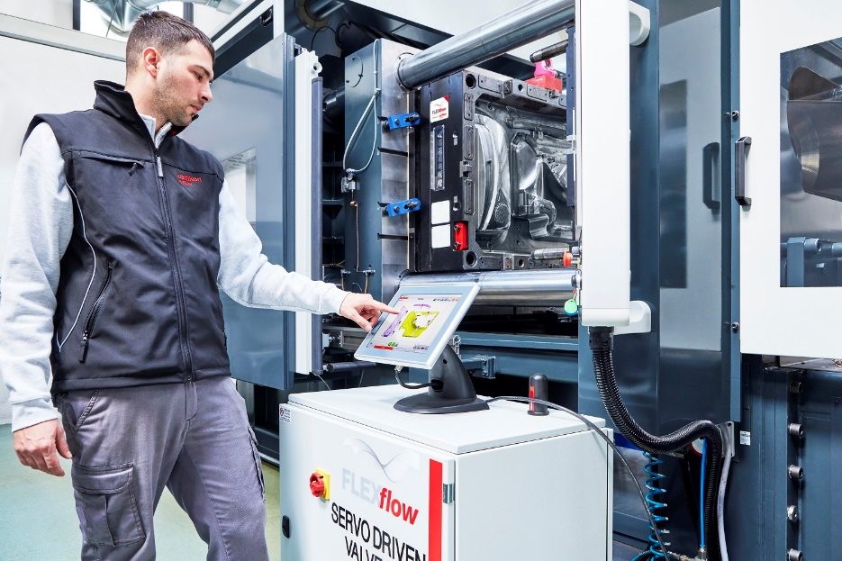
La HMI 4.0 actualizada para la unidad de control de los sistemas de canal caliente FLEXflow puede mostrar un archivo de tarjetas de molde, que permite seleccionar un conjunto de datos existente o definir nuevas recetas; © Oerlikon HRSflow
El texto y la imagen de este comunicado de prensa están disponibles para su descarga en https://www.konsens.de/hrsflow

